
Colegio Nuestro Tiempo - R.B.D.: 14.507-6
Teacher of English Language: Francisca Alvarez P.
Profesor de Artes Musicales: Cristóbal Baeza
Guía de trabajo N°23
Idioma extranjero: Inglés y Artes Musicales
Tercero Básico
Semana 23

Name: ____________________________________________________________ Date: September 7th, 2020

Total score: 8 points Score: ____________
Objectives | To identify greetings  To introduce vocabulary from unit 3: Where do people live?

Vocabulary Unit 3: I Where do people live?
1.Greetings. Dirígete al siguiente enlace y practica los saludos en inglés.
https://www.youtube.com/watch?v=7CuZr1Dz3sk – Good Morning/Word power by Pinkfong

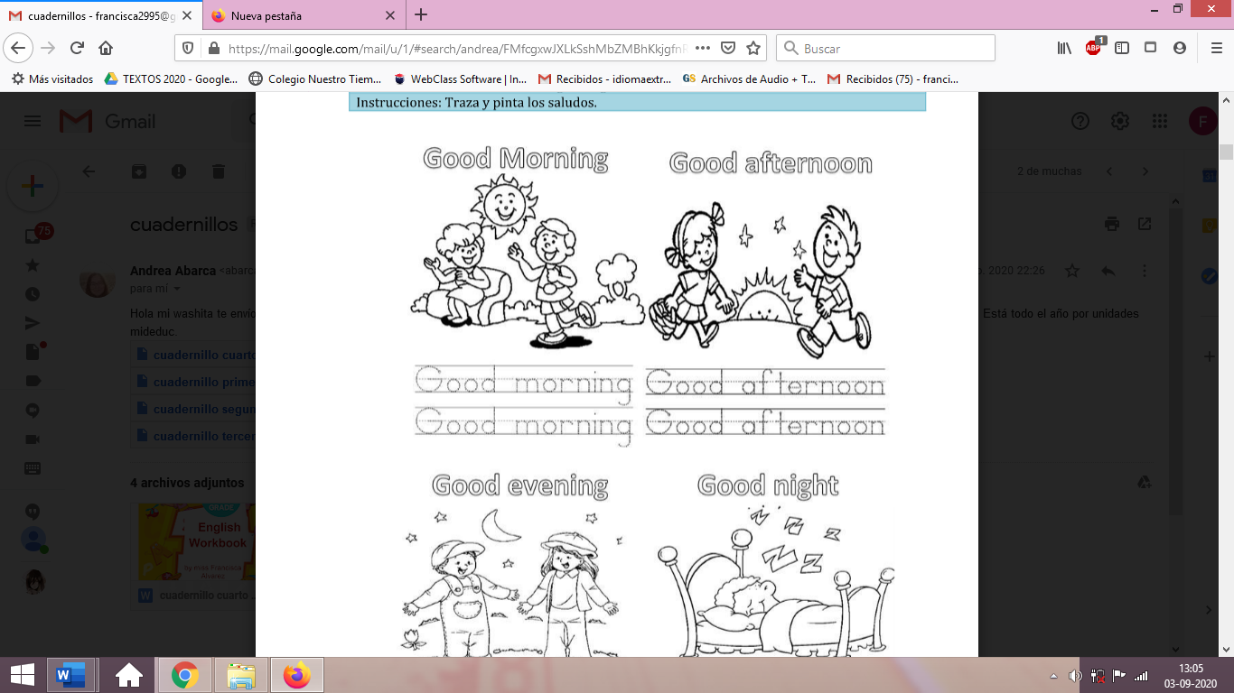 |  | 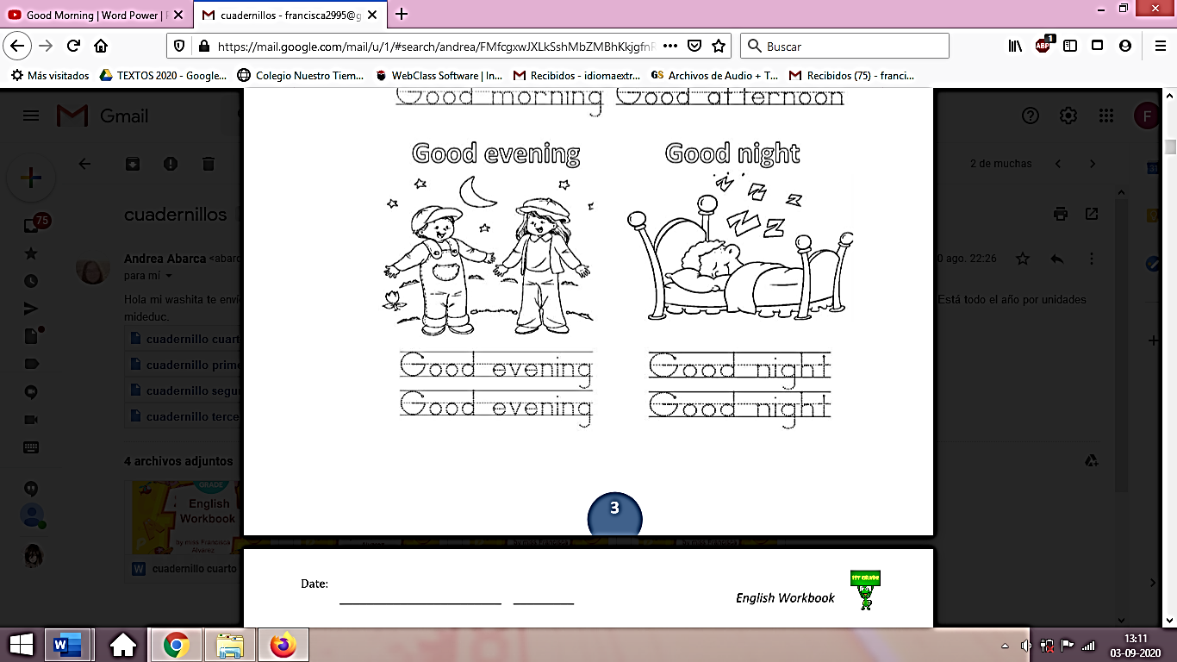
GOOD MORNING  /gud morning/  Buenos días | GOOD AFTERNOON  /gud afternun/  Buenas tardes | GOOD EVENING  /gud ivning/  Buenas noches | GOOD NIGHT  /gud nait/  Buenas noches
2.My house. https://www.youtube.com/watch?v=gSBNSJvOmY8 – My house/Word power by Pinkfong
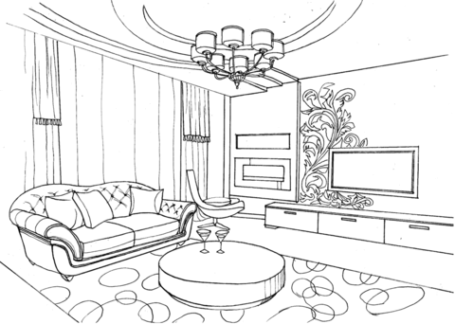 | 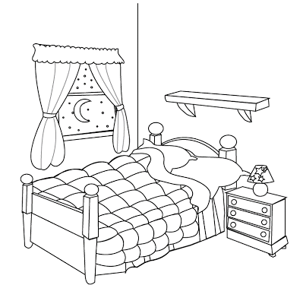 | 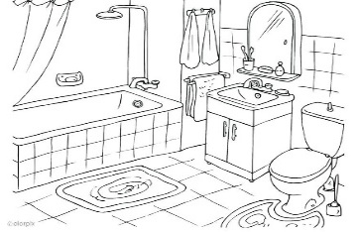 | 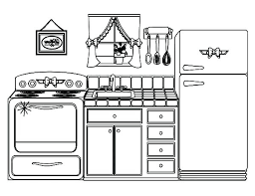
LIVING ROOM  /living rum/  Sala de estar | BEDROOM  /bed rum/  Dormitorio | BATHROOM  /baz rum/  Baño | KITCHEN  /kitchen/  Cocina

Activities
1.Une las palabras con su nombre. (4 pts)
GOOD NIGHT
GOOD EVENING
GOOD MORNING
GOOD AFTERNOON

2. Mira las imágenes y completa las palabras. (4pts)

B__DR__ __ M __ I T __H__N B__ TH__ O__M L __V__NG R__ OM

Actividad de Música
Objetivo: Escuchar obras musicales y comentar.

Esta semana vamos a trabajar sobre una de las obras clásicas del folclor chileno, me refiero a La Pérgola de las Flores.
Es una obra de teatro presentada por primera vez en el año 1960 pero trata sobre distintos conflictos sociales de los años 1920 y 1930.
Ha sido adaptada muchas veces, tanto en teatros como en películas.

Te invito a ver un extracto de su adaptación al cine hecha en Uruguay el año 1965
Puedes acceder en el siguiente enlace:
https://www.youtube.com/watch?v=lv1rboVnWb0

También podemos ver una adaptación que se hizo para un programa de talentos llamado Rojo en TVN
Puedes acceder en el siguiente enlace:
https://www.youtube.com/watch?v=nusfqiaEz7c

Por último te invito a ver una adaptación que hizo el programa infantil 31 minutos.
Puedes acceder en el siguiente enlace:
https://www.youtube.com/watch?v=Fr1E6At3mjY

A continuación te invito a responder las siguientes preguntas:

- ¿Conocías esta obra o alguna de las canciones?
- ¿Te gustaron?
- ¿Qué versión te gustó más?
- ¿Qué costumbres y tradiciones chilenas se identifican en la obra?

Recuerda!! : En caso de tener dudas o consultas sobre las actividades de alguna guía, no duden en escribir al correo idiomaextranjeroingles.cnt@gmail.com o a crisbamusica@gmail.com . Así mismo, si es posible tomar fotos y/o enviar las guías de trabajo de inglés realizadas para ser revisadas y entregar retroalimentación de sus trabajos.

